|  |  |  |  |
| --- | --- | --- | --- |
| **Matemática** | | **Avaliação trimestral 2** | |
| Nome:_____________________________________________ | | | Data: ____-____-____ |
| Classificação: ___________________ | ________________ | | ___________________ |
|  | O(A) professor(a) | | O(A) enc. de educação |

1. Assinala com **X** a leitura dos seguintes números:

**730 12,5**

sete centenas cento e vinte e cinco unidades

setecentas e três unidades cento e vinte e cinco décimas

setenta e três dezenas cento e vinte e cinco dezenas

1. A Isabel ajudou a mãe a pendurar os guardanapos com molas, como se vê na imagem.

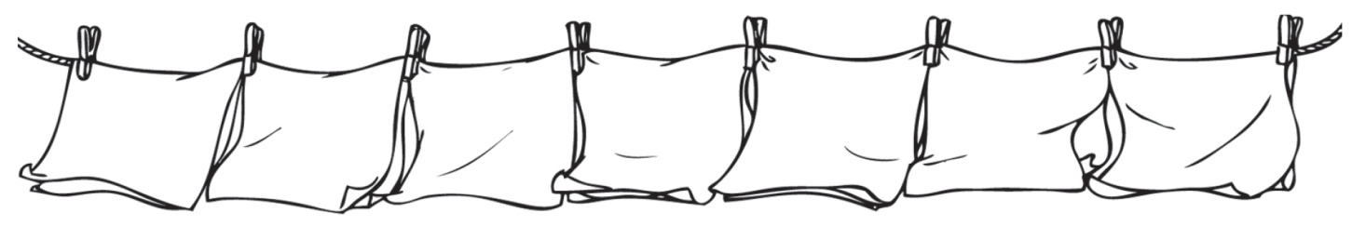

Assinala com **X** o número de molas necessárias para pendurar 18 guardanapos, uns a seguir aos outros, de modo que 2 guardanapos partilhem a mesma mola.

**15 18 20 19**

1. Observa a seguinte igualdade:

**=**

**4127**

**4167**

**=**

**1948**

**1548**

**6455**

**=**

**30**

**-**

**6485**

De acordo com o exemplo apresentado, completa cada uma das seguintes igualdades:

1. A tabela indica o número de almoços servidos, durante uma semana, na escola do Abel.

|  |  |
| --- | --- |
| **Dia da semana** | **N.° de almoços servidos** |
| segunda-feira | 125 |
| terça-feira | 75 |
| quarta-feira | 100 |
| quinta-feira | 125 |
| sexta-feira | 150 |

* 1. Qual é a moda do conjunto de dados presentes na tabela?

**R**.:___________________________________________________

* 1. Qual é a amplitude dos dados apresentados na tabela?

**R**.:___________________________________________________

* 1. Utiliza a informação da tabela e completa o seguinte gráfico:

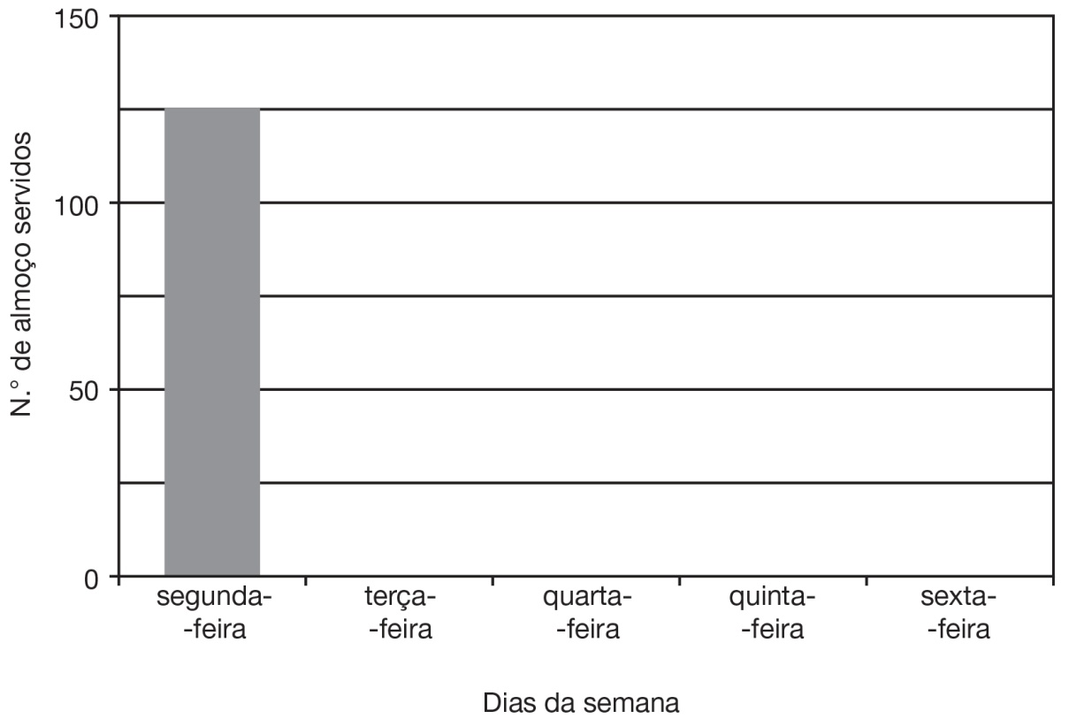

1. Nas férias do Carnaval, a Joana leu 72 páginas de um livro que lhe ofereceram no Natal e do qual já tinha lido 124 páginas. O livro tinha 250 páginas e a Joana acabou de o ler em dois fins de semana, lendo o mesmo número de páginas em cada um. Quantas páginas leu a Joana no último fim de semana?

**R**.:_________________________________________________________

1. O esquema seguinte representa uma parte da planta da localidade onde vive o Jaime.

As ruas estão representadas a tracejado.

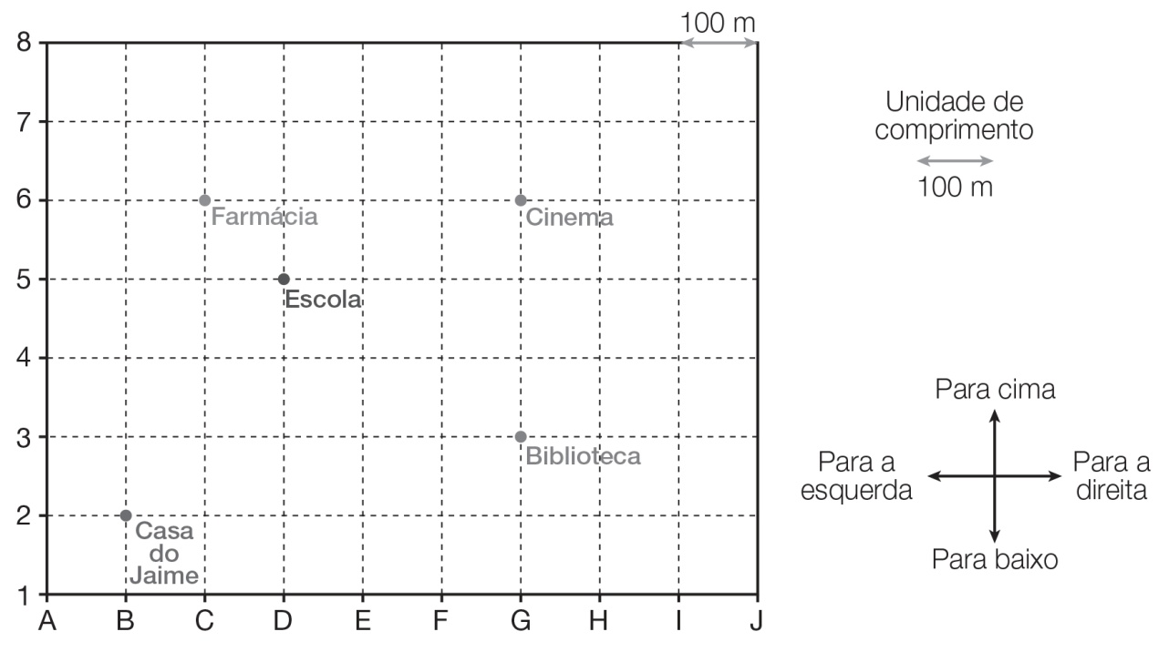

* 1. O Jaime foi dar um passeio, saiu de casa e andou:

– 400 metros para cima;

– 500 metros para a direita;

– 100 metros para baixo;

– 300 metros para a esquerda.

Traça, no quadriculado, o caminho seguido pelo Jaime e indica o nome do local onde o seu passeio terminou.

**R**.:_________________________________________________________

Assinala com **X** a distância percorrida pelo Jaime no seu passeio.

**2500 m 1,5 km 1,3 km 1600 m**

1. Observa a seguinte sequência de números. Descobre a regra e escreve os três números que vêm a seguir ao 11.

**5 10 8 13 11______ ______ ______**

Explica por palavras tuas como os descobriste.

____________________________________________________________

____________________________________________________________

____________________________________________________________

____________________________________________________________

____________________________________________________________

1. Pinta as figuras de acordo com as indicações.

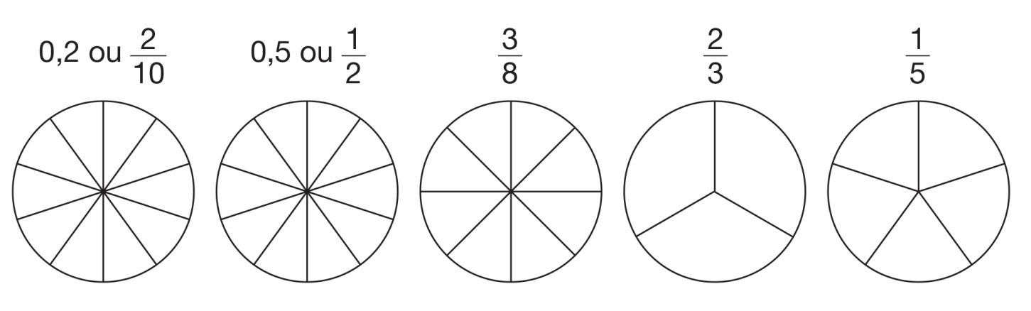

* 1. Ficaram por pintar:

1. Observa a reta numérica. Descobre os números representados pelas letras e escreve-os.



|  |  |  |  |  |
| --- | --- | --- | --- | --- |
| **A** – _______ | **B** – _______ | **C** – _______ | **D** – _______ |  |

1. Observa o quadrado. Repara que está dividido em 100 quadradinhos.

|  |  |  |  |  |  |  |  |  |  |
| --- | --- | --- | --- | --- | --- | --- | --- | --- | --- |
|  |  |  |  |  |  |  |  |  |  |
|  |  |  |  |  |  |  |  |  |  |
|  |  |  |  |  |  |  |  |  |  |
|  |  |  |  |  |  |  |  |  |  |
|  |  |  |  |  |  |  |  |  |  |
|  |  |  |  |  |  |  |  |  |  |
|  |  |  |  |  |  |  |  |  |  |
|  |  |  |  |  |  |  |  |  |  |
|  |  |  |  |  |  |  |  |  |  |
|  |  |  |  |  |  |  |  |  |  |

Pinta de acordo com as indicações:

– 5 centésimas a vermelho;

– 45 centésimas a azul;

– 2 décimas a amarelo.

* 1. Ficaram por pintar _________________________________________

1. Na aula, cada aluno mediu a sua altura. Lê os comentários que quatro alunos fizeram após concluírem as suas medições.

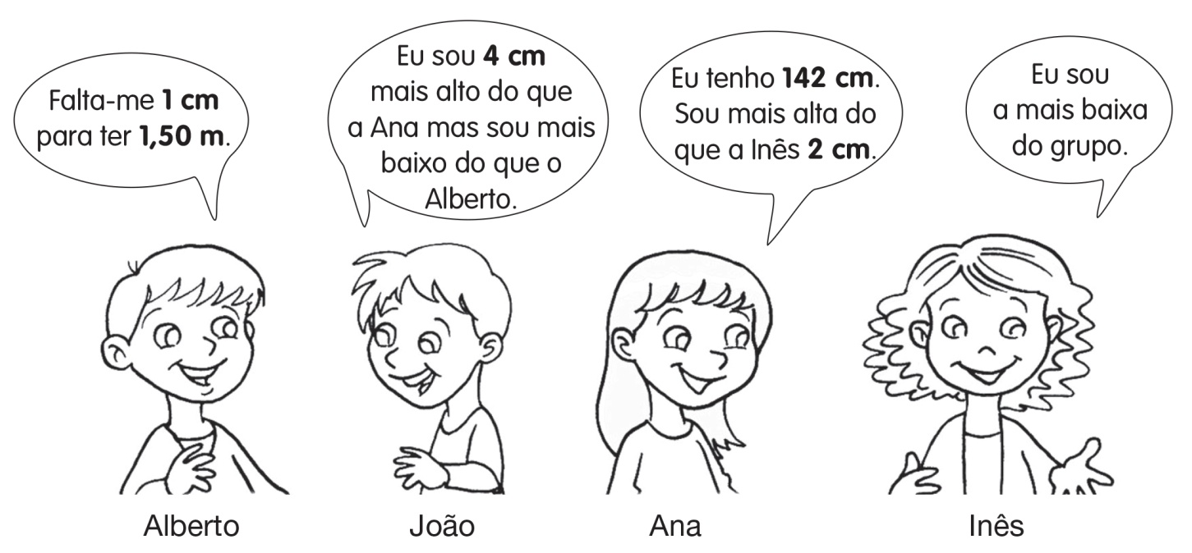

**11.1.** Escreve a altura em metros de cada um dos quatro amigos.

|  |  |
| --- | --- |
| Alberto: __________________ m  Ana: _________________ m | João: __________________ m  Inês: ___________________ m |

1. Rodeia as frações decimais equivalentes:

|  |  |  |  |  |  |  |
| --- | --- | --- | --- | --- | --- | --- |
|  |  |  |  |  |  |  |

1. Faz a decomposição decimal do número seguinte:

305,124 ____________________________________________________

1. Num supermercado havia embalagens de 4, 5, 6, 8 e 10 pacotes de sumo.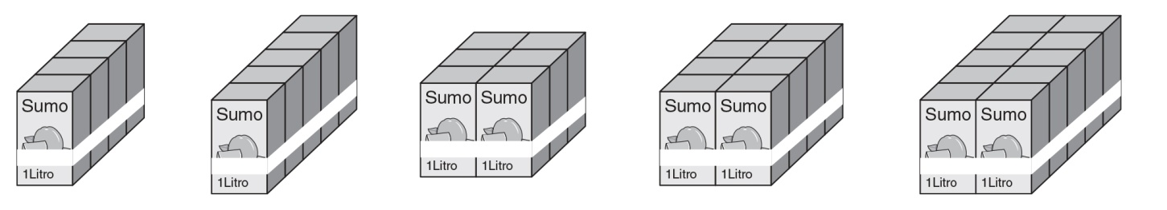

A mãe da Rita comprou 24 pacotes de sumo em embalagens todas iguais.

Quais as embalagens que a mãe da Rita poderá ter comprado?

**R**.:_________________________________________________________

1. O Rui tinha 10,38 € no porta-moedas para comprar material escolar.

Gastou 1,35 € num caderno e 6,25 € nuns guaches. O Rui ainda queria comprar 2 pincéis iguais mas verificou que lhe faltavam 22 cêntimos.

Quanto custava cada pincel?

**R**.:_________________________________________________________

1. Utiliza a tua régua e mede os lados do retângulo em centímetros.

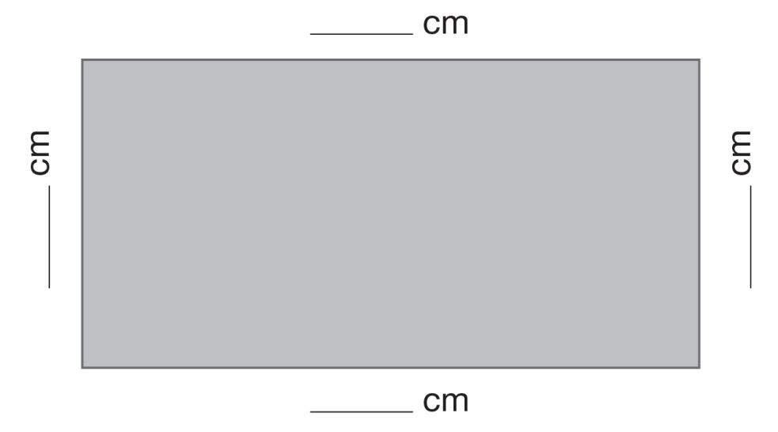

* 1. O perímetro do retângulo é ________________________________.
  2. Escreve o perímetro do retângulo em decímetros. ____________dm

1. O quintal da dona Antónia tem a forma de um retângulo e foi cercado com 120 metros de arame a toda a volta. Sabendo que o quintal mede 40 metros de comprimento, calcula a medida da largura e expressa-a em decâmetros.

**R**.:_________________________________________________________

1. Numa sala de cinema, enquanto esperavam o início do filme, a Joana e os amigos contaram as filas de cadeiras e o número de cadeiras de cada fila.

Contaram 24 filas de 18 cadeiras.

Sabendo que estavam ocupadas 275 cadeiras, calcula quantas cadeiras estavam vazias.

**R**.:_________________________________________________________

1. A professora da turma do Alfa registou no seguinte diagrama de caule- -e-folhas os pontos obtidos pelos alunos numa prova de Matemática com a pontuação máxima de 100 pontos.

|  |  |
| --- | --- |
| Caules  3  4  5  6  7  8  9 | Folhas  8  6 8  7 9  2 8 8 8  0 2 5 9  1 1 4 6 7 9  0 2 3 3 9 |

Quantos alunos realizaram a prova de Matemática? ___________________

Qual foi a pontuação máxima obtida nesta prova? ___________________

Quantos pontos falhou o aluno que obteve a pontuação mínima? ________

1. A Luana comprou um saco com uma centena de bombons do qual retirou três dúzias para oferecer aos avós. Com os bombons que sobraram fez saquinhos de bombons para oferecer aos primos, colocando oito bombons em cada saquinho.

A quantos primos ofereceu a Luana um saquinho de bombons?

**R**.:_________________________________________________________

1. Completa as seguintes frases, utilizando as expressões “divisor de” e “divisível por”.

O número 5 é _______ de 75. O número 120 é _________ por 10.

1. Completa cada uma das frases com dois números à tua escolha de forma

que as afirmações sejam verdadeiras.

O número 36 é divisível por ___________, ___________.

O número 5 é divisor de ___________, ___________.